Tesztelés és Hibakezelés

Hiba:
A felhasználó bejelentkezés nélkül megtudja nézni a profil rész, úgy hogy az URL link végére beírja a ”profil” szót.
Ezt le kell tiltani , mert ha nincs bejelentkezve meg se szabad nyitnia ezt a részt. Ez csak a regisztrált és bejelentkezett embereknek szabad. Mivel annak a bejelentkezett felhasználónak írja ki az adatait ebbe a részbe.

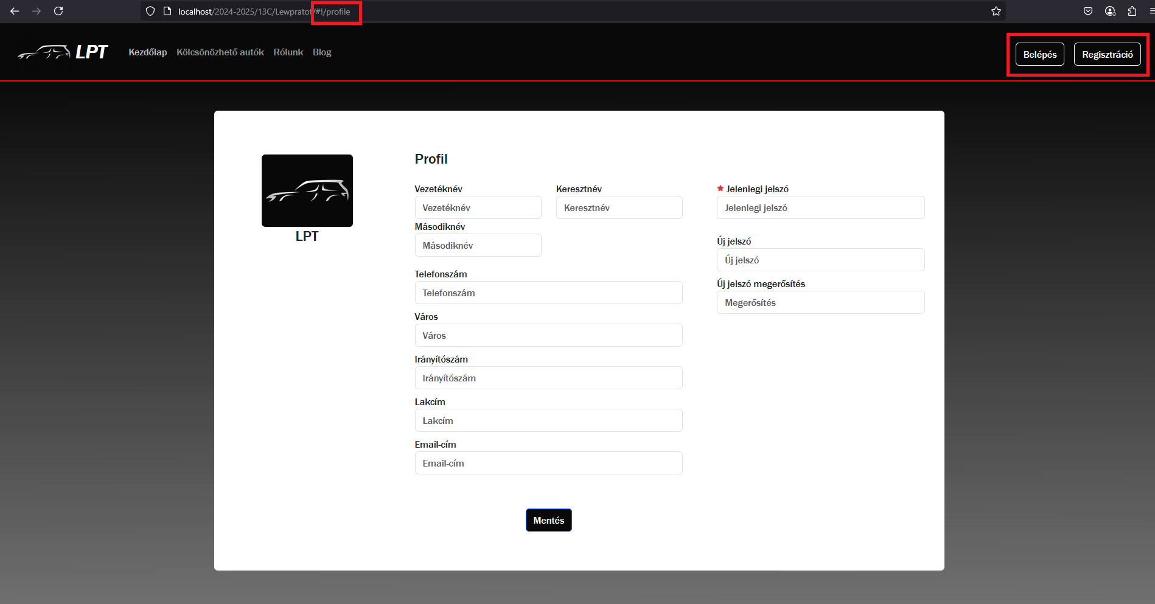
Megoldás:
beraktuk listába (”trans listába”) és így nem tudott csak úgy elindulni a profil menürész ha a felhasználó beírta az URL cím végére azt hogy ”profil”.

2.
Hiba:
Ha a felhasználó nincs bejelentkezve akkor a kölcsönzés oldalon nem tud addig bérelni autót ameddig be nem jelentkezett. A ”jelentkezned” kék színű szövegnél tud a felhasználó kattintásra átkerülni a bejelentkezés oldalra és ott tud belépni ha regisztrált előtte a felhasználó. Itt volt a hiba , mivel ha így próbált bejelentkezni akkor az egész div kapott egy halvány szürke mezőt amire nem lehetett kattintani és csak frissítéssel lehetett kilépni az oldalról

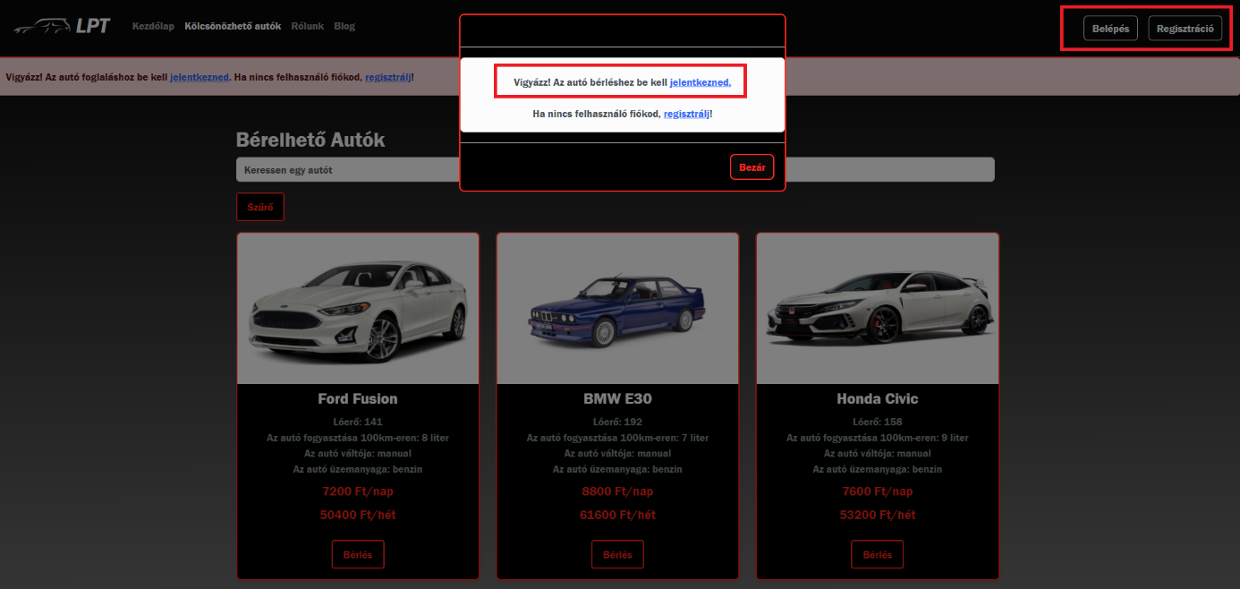
Megoldás:
A bejelentkezés oldalon volt írva egy + egy sor amit át kellett írni és a gyorsító tárt kellett kapcsolni és így javult meg a hiba.

3.
Hiba:
Az kölcsönözhető autók oldalon nem volt jó a szűrő gomb , mert nem hozta le adatbázisból az autók márkáinak neveit. így a felhasználó nem tudott a szűréssel keresni az autók között.
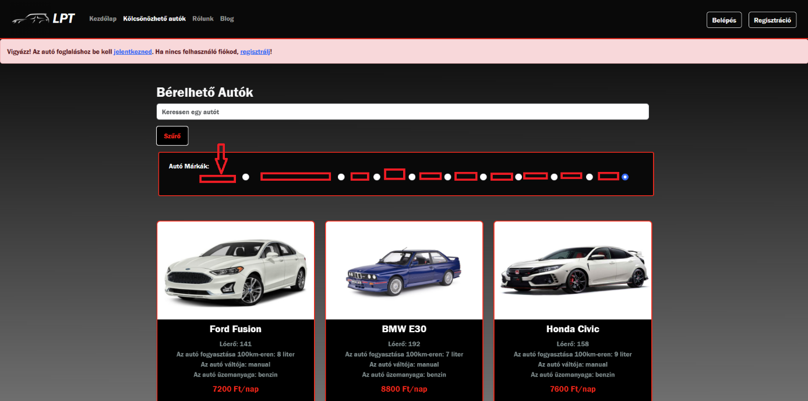
Megoldás:
A Mysql adatbázisban elkülönítettük az autók márkáját és átírtuk az adatlekérés kódját.

